Zenbo : 平面巡邏機器人
指導老師 : 曾士桓 教授
組員：陳柏家 許志宇
摘要  本專題是以Zenbo機器人為出發點，由專題  生為它開發新的功能，讓本來只能應用在家庭照  護的Zenbo得以應用在其他層面，例如:捷運站月  台、百貨公司各樓層，藉由機器人的開發，減少  雇用保全人員的薪資支出，所以此機器人的功能  是以保全日常的工作內容為方向設計出來的，預  防 (1)偷竊; (2) 搶劫; (3)危急情況(恐怖攻擊  、持刀揮舞); (4) 騷擾;上述功能皆是以Zenbo  本身就具有的功能來做進一步的整合與開發，這  些功能的完善得搭配機器人本身就有的遠端視訊  遙控，聲音感測、撥打緊急電話、路徑規劃巡邏  來實行，巡邏機器人的完成將可以使得需要人力  時時刻刻巡邏與漫無目的緊盯四周情況轉變成發  生危急情況時再到現場支援即可，對人力資源進  行了更妥善的配置。  1. 簡介  由於科技的蓬勃發展，目前的技術已經可以  逐漸地取代勞力，勞力工作的取代並非促成失業  潮，反而是創造了更多新的工作，日後人類將會  更加的進步，巡邏機器人就是以這個概念為雛形  ，減少勞動力的使用，降低資方雇用人員的成本  。而此機器人由於沒有攀爬能力，所以只能應用  於平面，以捷運站月台為情境，假設遇到了搶劫  、恐怖攻擊或者有人持刀揮舞，此時必定會有人  大喊救命、搶劫，而Zenbo機器人該如何去預防  這種情況呢? 方法就是利用Zenbo感測聲音的功  能去感應這些字句，搭配定位與撥打緊急電話，  此時便可以呼叫警察或者駐守在總監控台的警衛  ，前來進行壓制或逮捕。用這種方式來做安保，  可已減少許多人力的駐守，在以有人被偷竊為情  境，則可以使用Zenbo的遠端監控功能，來讓總  監控台的人員可以觀察到賣場的各個角落是否發  生偷竊行為，並配合遠端遙控的功能，就能得知  發生偷竊行為的地點，而且Zenbo也附有錄影功  能，可以即時的錄下偷竊行為的畫面，如此一來  便可以解決攝影機時常照不到重要畫面的窘境，  日後才有證據可以去舉發歹徒。現今社會大眾為  了在這競爭激烈的世界生存，往往累積了許多不 | 好的情緒，累積久了常常併發出了精神疾病，這  幾年新聞上時常出現捷運持刀揮舞、偷拍之狼、  缺錢吸毒心生歹念搶劫，諸如此類的標題，所以  巡邏機器人的出現是必要的。  3.系統功能需求  Zenbo巡邏機器人內建地圖建置與巡邏的功能，由使用者去建置、編輯地圖，再由開發者去開發祕帳與自動巡邏系統。並且使用Zenbo的聲音感應器，結合它的內部對話SDK函數去達成1.防搶劫2.防偷竊3.防止騷擾4.預防危急情況，此次專題以Zenbo的聲音感測去判斷特定字句 ex:搶劫、有變態、有人拿刀，若是Zenbo感測到以上任一字句便會啟動內部appbuilder去呼叫ZenboSDK內建的Zenbocontact函數，使得Zenbo可以在以上幾種狀況發生時呼叫主控台，並由主控台派遣人員到現場處理，當Zenbo開發完成時，可以應用在百貨公司或捷運站月台，減少雇用保全人員的成本、並改善百貨公司與捷運站的維安。  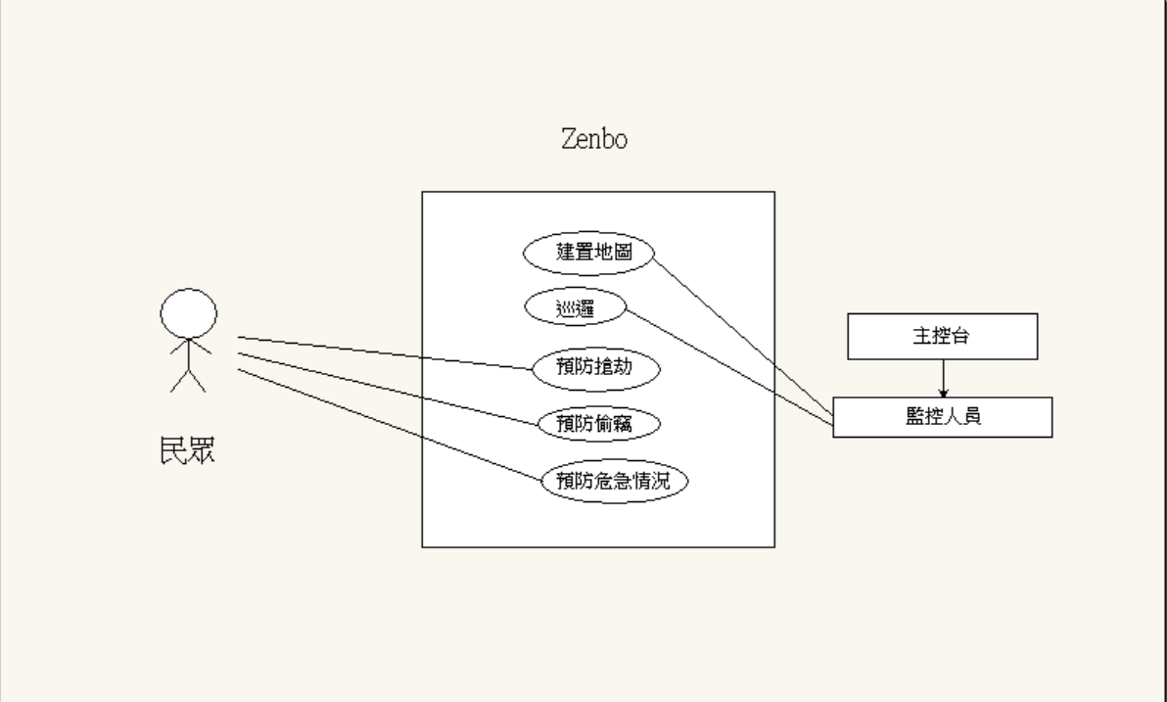  圖1.《Zenbo : 平面巡邏機器人》使用者案例圖

表1.《Zenbo : 平面巡邏機器人》功能項目說明

功能項目 | 功能項目操作 | 說明
巡邏功能 | 聲音辨識 | 辨識民眾所說的語句
巡邏功能 | 路徑規劃 | 為zenbo規劃路徑走向 ex:1.隨機亂走、2.有軌跡的走
巡邏功能 | 避障 | 遇到障礙物或者民眾時可以自動避障
巡邏功能 | 遠端遙控 | 與使用者端開啟遠端視訊功能，方便監察現場情況
功能項目 | 功能項目操作 | 項目細項 | 說明
使用者介面 | 地圖介面 | 建立地圖 | 建立地圖才可以進行路徑規劃
使用者介面 | 地圖介面 | 編輯地圖 | 設置地圖上的有障礙物的區域
使用者介面 | 地圖介面 | 標記地圖 | 分別標記地圖各範圍的名稱
使用者介面 | 聯絡人介面 | 新增聯絡人 | 供zenbo遇到危急情況時呼叫
使用者介面 | 聯絡人介面 | 刪除聯絡人 | 更換使用者時會使用這個功能
使用者介面 | 啟用巡邏功能 | 啟用 | 開啟巡邏保全功能
使用者介面 | 啟用巡邏功能 | 關閉 | 關閉巡邏保全功能
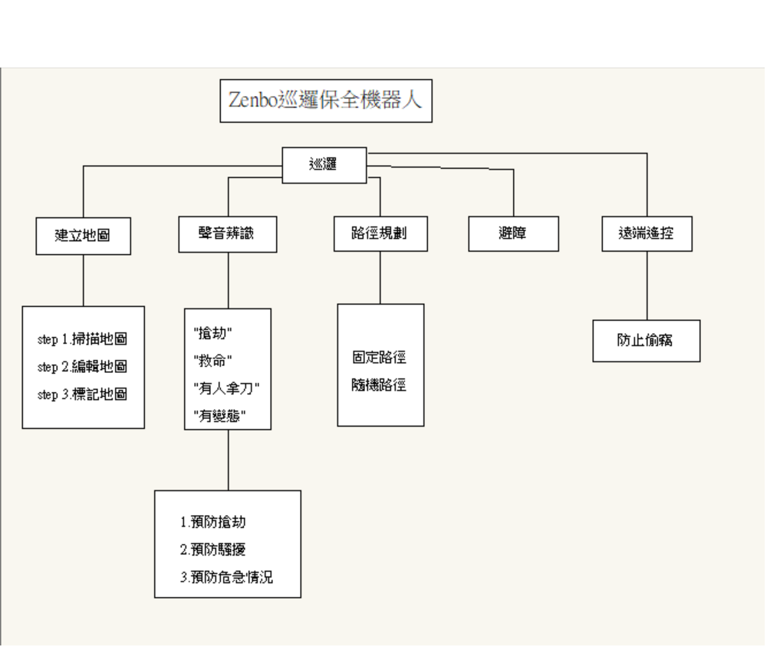
圖2.《Zenbo : 平面巡邏機器人》功能架構圖
4.系統架構設計  如圖3所示以民眾、Zenbo、管理者三端做互  動，三者主要的系統互控為下:  A.使用者端:民眾（說出特定字句）–遇到緊急狀況時發出〝搶劫、救命、有變態、有人拿刀〞  B.管理端:主控台(處理危急狀況)–  a.負責建置Zenbo內的地圖，並在危急狀況  時  b.監控是否發生偷竊  C.Zenbo端:1.Zenbo鏡頭-令操控者可以遠端監控  Zenbo鏡頭目前的視野  2.microphone receiver–接收民眾發出的語句 | 3.DS(Dialog system) and DDE- 接收來自microphone感應的字句、做出對應的處理  4.（SLUspoken language understading  ）- 分析DS接收到的字句為哪一國語言  5.SDK sample(class Robot Contact)- 呼叫緊急聯絡人  6.巡邏、建置地圖- 巡邏捷運站或百貨公司
4.系統架構設計  如圖3所示以民眾、Zenbo、管理者三端做互動，三者主要的系統互控為下:  A.使用者端:民眾(說出特定字句)- 遇到緊急狀況時，發出"搶劫、救命、有變態、有人拿刀"  B.管理端:1.主控台(處理危急狀況)-  a.負責建置Zenbo內的地圖，並在危  急狀況時派遣人員到現場處理  b.監控是否發生偷竊  C.Zenbo端:1.Zenbo鏡頭- 令操控者可以遠端監控Zenbo鏡頭目前的視野  2.microphone receiver- 接收民眾發  出的語句 | 3.DS(Dialog system) and DDE- 接收來自microphone感應的字句、做出對應的處理  4.SLU(spoken language understandin  g)- 分析DS接收到的字句為哪一國語言  5.SDK sample(class Robot Contact)- 呼叫緊急聯絡人  6.巡邏、建置地圖- 巡邏捷運站或百貨公司
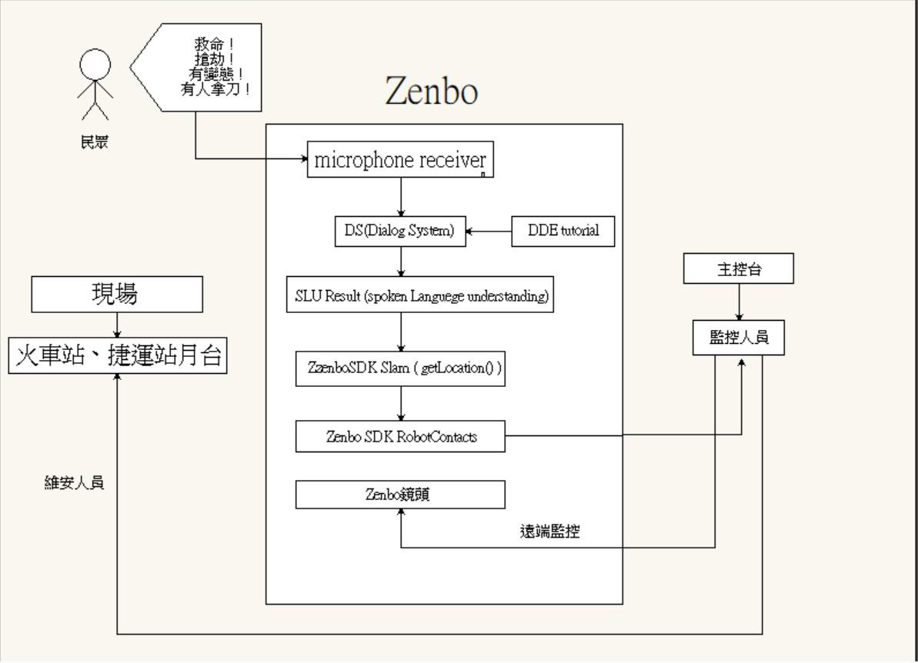
圖3.《Zenbo : 平面巡邏機器人》系統架構圖

